# 子查询/嵌套查询

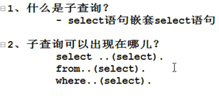

查询的内容需要另一个查询的结果。

语法：select * from table where 条件 > (select * from table where 条件)

select * from emp where ename > (select * from emp where 条件);

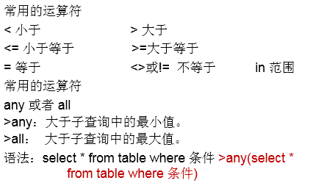

练习：

统计部门的平均工资大于公司平均工资的部门（子查询）

* 公司的平均工资

select avg(salaly) from emp;

* 部门的平均工资

select d.dname,avg(salaly) from dept d,emp e where d.did = e.dno group by d.dname;

select d.dname,avg(e.salaly) as sa from dept d,emp e where d.did = e.dno group by d.dname having sa > (select avg(salaly) from emp);

where字句后面不能加聚合函数，用在其之前可以，having可以

# where子查询

## where子查询

## exist

### 概述

### exist取代in

13、很多时候用 exists 代替 in 是一个好的选择：

select num from a where num in(select num from b)

用下面的语句替换：

select num from a where exists(select 1 from b where num=a.num)